

UNIVERSIDAD TÉCNICA DE MANABÍ
FACULTAD DE CIENCIAS HUMANÍSTICAS Y SOCIALES
CARRERA DE TRABAJO SOCIAL
TEMA:
“Trabajo De Investigación Sobre Las Comunidades Indígenas”
ASIGNATURAS:
Sociología

DOCENTE:
Dr. Silvio Alejandro Alcívar Molina

ESTUDIANTE:
Bosquez Ortega Jaqueline Raquel

NIVEL:
2 Semestre

PARALELO:
“B”
PERIODO ACDÉMICO: ABRIL 2019–AGOSTO2019

INDIGENA KICHWA
CONCEPTO
El kichwa es una de las 14 lenguas ancestrales que se hablan en nuestro país, y está reconocido en la Constitución ecuatoriana, junto con el castellano y el shuar, como idioma oficial de relación intercultural. Esta lengua es hablada en 13 provincias del Ecuador y, como todos los idiomas, cuenta con variantes, que dependen del sitio donde se hable. De hecho, nuestro kichwa es una variante del quechua que se habla solo en nuestro territorio. La particularidad de la variante ecuatoriana es que no cuenta con las vocales –e y –o (de ahí que se llame kichwa y no quechua)
Pese a que es uno de los idiomas más hablados en Ecuador, poco es lo que sabemos de él. De hecho, aún son escasos y poco difundidos los estudios que existen sobre esta lengua en nuestro país, lo cual es lamentable, porque al conocer este idioma (y los idiomas ancestrales) seríamos capaces de acercarnos más a nuestras raíces y de entender nuestro mundo. Por ejemplo, saber kichwa nos puede dar muchas luces sobre nuestra variante del español, salpicada de varias palabras de esta lengua que usamos en el lenguaje coloquial, especialmente en la Sierra. Pensemos, por ejemplo, en chuchaqui, llucho, chaquiñán, guambra, huasipichay, carishina, chachay y tantas otras palabras procedentes de esta lengua que forman parte de nuestra cotidianidad y han sido adaptadas al español. Qué interesante sería no solo usarlas sino entenderlas.
RESEÑA HISTÓRICA
Los indios quichuas (Kichwas), denominados también indios Canelos o alamas fueron los primeros indígenas de la Amazonía en ser sometidos al cristianismo por parte de la Iglesia Católica, a través de los Dominicos y Jesuitas, que permitió afianzar la colonización en sus zonas.
La declaración de la Iglesia en 1967: que todos los indios del antiguo imperio Inca habían aceptado el cristianismo, no era muy católica que digamos; los Canelos no estaban incluidos en esta declaración, ya que habían sido los primeros en cristianizarse, según el historiador Rodolfo Toranzo.
Los indios Kichwas, llamados en principio Canelos, por ubicarse en el denominado País de la Canela debido, a la abundancia de canelo en la zona, fueron bautizados como alamas (hermanos) por parte de los Dominicos, que fueron los primeros religiosos en llegar a Pastaza, justamente en lo que hoy es la parroquia Canelos, la más antigua de la Amazonía Ecuatoriana.
En 1581, los Dominicos fundan Canelos, en la desembocadura del río Pindo y 1782 las epidemias, alzamientos y luchas de resistencia indígena, reducen a 18 mil pobladores. Desaparecen el 100 % de los Roamayna; el 90% de záparas, el 80% de los Gayes, el 70% de los Andoa y el 60% de los Avijira
En 1624, entró a este lugar el primer padre Dominico, Sebastián Rosero, y en 1891 se establecen definitivamente los Dominicos españoles, fundando el Primer Vicariato Apostólico. De ahí en adelante comenzó el sometimiento al catolicismo a los indios Kichwas, que posteriormente se convirtieron en los primeros aborígenes amazónicos incorporados a la civilización occidental.
ACTUALIDAD
Según el padre dominico, misionero, Antonio Cabrejas, los nativos de la zona que vivían dispersos en grupos familiares reducidos a lo largo de los ríos, sin mayor sentido comunitario ni conciencia de tribu, comenzaron a agruparse por iniciativa de los misioneros a fines del siglo XIX. Con la concentración y vida en comunidad se inicia también su organización: se establece la institución de los varayos, con el curaca al frente, nombrados cada año por los misioneros que en aquel entonces actuaban muchas veces como delegados del Gobierno Nacional.
En lo que es hoy Puyo, parque 12 de mayo, estuvo ubicada la casa ceremonial de los Pinducruna, conocidos como comuna “San Jacinto del Pindo” desde el 11 de marzo de 1947, cuando los Kurakas encabezados por Severo Vargas, lograron un acuerdo con el entonces presidente Velasco Ibarra, que legitimaba, bajo los principios establecidos en la Ley de Comunas, la organización de los Kichwas de esta parte de sus territorios.
Tanto el marco legislativo vigente –a través de la Ley de Reformas Agrarias y Estado-, influyeron para que las comunidades de los pueblos huaorani, zápara, achuar, shiwiar y especialmente kichwa, se aglutinen en torno a un modelo organizativo ajeno a sus prácticas y cosmovisión, aunque funcional a sus necesidades y urgencias políticas.
En ese contexto y con la participación de 70 delegados de Arajuno, Chico Méndez, San Jacinto del Pindo, Sarayacu, Santa Clara, Pakayacu, Montalvo y Canelos, se realiza la primera Asamblea de la FECIP (Federación de Centros Indígenas de Pastaza) en la comunidad de Puyopungo, entre el 19 y 21 de diciembre de 1977. Sus objetivos fueron crear “una fuerte organización que aglutine a todas las comunidades indígenas de Pastaza y luchar contra la marginación socioeconómica, política y cultural”.
FECIP sería el antecedente inmediato a lo que más tarde se conocería como la Organización de Pueblos Indígenas de Pastaza (OPIP), que en 1981 surge con 30 comunidades de base. Poco antes de aquello, en 1980, por iniciativa de la FECIP, la FOIN (Federación de Organizaciones Indígenas de Napo) y de la Federación Shuar, se realiza el Primer Congreso Constitutivo de la Confederación de las Nacionalidades Indígenas de la Amazonía Ecuatoriana (CONFENIAE). Años más tarde se logra el reconocimiento jurídico de la OPIP, mediante Acuerdo ministerial N°.612, del 16 de julio de 1984, del Ministerio de Bienestar Social.
POBLACIÓN Y CULTURA
Suman alrededor de 20 mil habitantes, según la actualización de OPIP, y constituyen la agrupación más numerosa e importante de nativos de Pastaza. Entre ellos pueden distinguirse dos grupos no muy diferenciados: los del sector del río Arajuno y de la vía Puyo-Tena, que comparten algunos rasgos de los Kichwas del Napo, llamados comúnmente “Yumbos”, y los “Canelos” establecidos en las riveras del Bobonaza, Villano, Conambo, Curaray y en las cercanías de Puyo integrando la Comuna San Jacinto.
La cultura de todos estos pueblos es bastante común, pues está marcada substancialmente por el medio ecológico en que viven: la selva amazónica, con todas sus posibilidades y limitaciones.
Su cultura, típicamente silvícola se caracteriza por una perfecta armonía del hombre con la naturaleza que le rodea.
La modalidad de sedentarización de estas comunidades asume características comunitarias, es decir un ordenamiento colectivo en cuanto a los regímenes de la tenencia del a tierra, acceso y manejo de los recursos. Sin embargo, existen también modalidades de tendencia individual o familiar.
Algunas de las comunidades de Quichuas, entre las que se cuentan las de asentamiento tradicional, no han recibido las adjudicaciones legales de sus posesiones, por lo que se han visto obligados a recurrir a la auto linderación, sobre todo teniendo en cuenta las dificultades que se dan por la presión dem7ográfica.
El problema territorial ha suscitado conflictos interétnicos que han enfrentado a los sectores indígenas y colonos, y entre los diferentes grupos indígenas, como el caso surgido entre los Kichwas y Huaoranis en el Parque Nacional Yasuní.
Aunque los Kichwas han adoptado muchas de las prácticas culturales de los mestizos, aún siguen utilizando los recursos faunísticos y florísticos de los bosques húmedos tropicales para usos artesanales, nutricionales y medicinales. Conservan los sistemas de agricultura tradicional aunque con restringidas posibilidades de traslados o rotaciones para el uso de los suelos.
Los cambios profundos en sus comunidades han hecho que su economía se torne cada vez más dependiente del abastecimiento externo de bienes mercantiles, por lo que han desarrollado sistemas de transacciones comerciales que involucran a redes locales.
COSTUMBRES Y FIESTAS
Entre las costumbres que prevalecen en el pueblo Kichwa, se manifiesta la artesanía de la cerámica, aunque en los últimos tiempos ha bajado su producción, por lo laborioso de su confección y el cuidado que requiere para su transportación; en su lugar, ha sido reemplazado masivamente por la práctica de la artesanía en balsa que ha copado los mercados de centros urbanos.
Entre las fiestas, que aún se conservan en varias de las comunidades kichwas, se puede destacar la fiesta de la cacería, “ista” donde los varones se internan en la selva por varios días para cazar las aves y cuadrúpedos nativos, en un desafío por demostrar sus virtudes y habilidades en las faenas de la selva; mientras las mujeres jóvenes van a las chacras para cosechar la yuca y con ella preparar la chicha, que servirá de bebida para los invitados. Para procesar la chicha, las mujeres mastican la yuca cocida y la escupen en recipientes denominados bateas para luego depositar la masa en las tinajas (recipientes hondos de barro) y taponar con hojas de plátano, donde permanecerá varios días para permitir su fermentación, que servirá el día de la fiesta en las típicas mocahuas (jarrones de madera) mientras los cazadores regresan de la selva con la carne. Este festejo se realiza generalmente en Diciembre y se sigue practicando en las comunidades donde el blanco respeta su entono como Pucayacu (Montalvo), Pacayacu y Sarayacu.
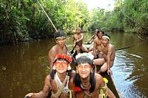
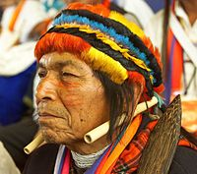
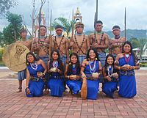
INDIGENA SHUAR

CONCEPTO
Shuar significa en lengua Shuar 'ser humano'. En la actualidad este denominativo es mucho más aceptado para referirse al grupo étnico y a la lengua que él mismo habla, en contraposición al término español jíbaro, considerado peyorativo por ellos. Cabe señalar que tanto Shuar como jívaro proceden del proto-jivaroanošiwar(a) 'ser humano'.
El término chicham significa 'lengua' por lo que shuar-chicham se remontaría hasta el proto-jivaroanošiwar(a) čičam(a) 'lengua de los hombres'.
El Shuar o Shuarchicham es un idioma hablado en Ecuador. Se habla en la zona suroriental del Ecuador, donde se asientan comunidades indígenas Shuar y está muy cercanamente emparentado con el huambisa del Perú. Aunque el grupo étnico Shuar supera los 80 mil miembros, sólo unos 35 mil siguen usado la lengua.
La contribución lingüística del Shuar al español no sirvió en mucho a las comunidades Shuar para conservar su lengua, hasta la creación de la Federación de Centros Shuar del Ecuador, primera organización de esta clase en América Latina.
A partir de esto se logró obtener el muy útil Sistema de Educación Radiofónica Bilingüe Intercultural Shuar (SERBISH), que inició desde 1968 y más tarde sirvió como eje para el desarrollo de las escuelas bilingües, que recientemente han sido creadas.
CONTEXTO HISTORICO
Actualmente se puede ver, la pérdida del uso del Shuar en las comunidades, como consecuencia de la influencia de la sociedad nacional a través de la escuela y de los medios masivos de información, los mismos que imponen cada vez más, el uso del castellano como lengua dominante.
Los Shuar y Achuar son pueblos que habitan territorios de lo que hoy es Ecuador y Perú, junto con los Guaruja y los huambisa del Perú, pertenecen a una sola familia lingüística conocida como “jívara”, esta denominación es rechazada por estas etnias por su connotación de salvaje.
Su población es de 80.000 habitantes y se ubica en la amazonia del sur del Ecuador y norte del Perú, los Shuar por encontrarse geográficamente más cerca de las estribaciones de la cordillera oriental han tenido más contacto con los blanco mestizos y han sufrido un proceso de aculturación intensivo, no así los Achuar que por vivir en las planicies de la selva les ha permitido preservar de mejor manera sus rasgos culturales hasta épocas recientes.
Los Shuar se caracterizaron por su feracidad, impidieron la penetración de los incas e hicieron fracasar la expedición española de Hernando de Benavente en 1549. Un hito histórico de los Shuar es la sublevación de 1549, la que ante el incremento de los tributos en polvo de oro, ejecutada por el Gobernador de Macas, más de 20.000 Shuar sitiaron y ocuparon la ciudad de Loreto, asesinaron al Gobernador deglutiendo oro fundido y sacrificaron a más de 12.000 personas a excepción de las mujeres, luego atacaron Sevilla de Oro donde solo la cuarta parte de la población sobrevivió al ataque.
A partir de ahí su contacto con los blancos ha sido intermitente, las misiones dominicas y jesuitas no tuvieron éxito, los salesianos en 1914 permitieron el ingreso de una población mestiza en busca del oro en los años 30, posteriormente muchos de estos colonos permanecieron como agricultores y ganaderos y ocuparon los territorios Shuar, el contacto con los mestizos desencadenó terribles epidemias que diezmaron fuertemente a su población, los salesianos y los protestante lograron que el estado concediera zonas de reserva en el valle del Upano, a partir de ahí el proceso de aculturación ha sido irreversible, hoy se encuentran amenazados por empresas petroleras y mineras, su estructura política descansa en la CONFENIAE y CONAIE.
El proceso de aculturación que ha sufrido la población Shuar desde la colonización hasta la actualidad, ha generado cambios en las formas tradicionales de expresión cultural en los diferentes ámbitos de sus vidas, desde la manera de utilizar los recursos naturales,
asta la pérdida de valores y prácticas culturales ancestrales. Frente a estos procesos de cambio, la cultura Shuar enfrenta el reto de preservar su identidad étnica al mismo tiempo que se incorpora a un modelo de desarrollo globalizado.
“Si bien es cierto que al interior de la FISCH se está consciente sobre la necesidad de consolidar la identidad cultural del pueblo Shuar, es necesario generar un debate interno de mayor profundidad que permita visualizar con claridad el propósito y los mecanismos necesarios para lograrlo.”8
COSTUMBRES Y TRADISIONES
La mitología Shuar está estrechamente vinculada a la naturaleza y a las leyes del Universo, y se manifiesta en una amplia gama de seres superiores relacionados con fenómenos tales como la creación del mundo, la vida, la muerte, y las enfermedades. Los principales son Etsa que personifica el bien en lucha contra el mal Iwia, que siempre están en continua lucha para vencer el uno sobre el otro; Shakaim de la fuerza y habilidad para el trabajo masculino; Tsunki, ser primordial del agua, trae la salud; Nunkui causa la fertilidad de la chacra y de la mujer.
En el cultivo de la huerta, daban el poder del crecimiento de las plantas a Nunkui, quien además se encargaba de enseñar a la mujer Shuar a sembrar. Pero se necesita concretar el poder de Nunkui a través de ritos, trayendo al presente las fuerzas creadoras, para que la chacra rinda sus frutos. Creen que la selva está llena de espíritus que habitan en las cascadas o las orillas de los ríos.
El gran mundo espiritual de los Shuar es repetitivo. No creen en que el ser humano tenga un final. Creen que luego de nacer y cumplir su vida, no llegan a un estado permanente con la muerte sino que su espíritu, Arútam, es recibido por otro ser humano que puede ser su hijo o su nieto, quien cumple nuevamente otro ciclo vital, así en forma indefinida.
El Arútam es considerado como un espíritu clave para los varones, porque creen les da más potencia y fuerza. Piensan que quien posee un Arútam, no puede morir sino de enfermedades contagiosas. Los niños comienzan a buscar este espíritu en la selva desde los seis años de edad. En la cultura de la selva, los elementos de la Naturaleza guían la vida de sus habitantes.
“La palmera de chonta, su fruto maduro, representa el mito del Uwi. Éste señala la estación de la abundancia en la selva. En la cosecha de sus frutos se celebran rituales con
ruegos a Uwi. Piden que fermente la chicha de chonta, dé fertilidad a los animales, a las plantas y vitalidad al hombre. Si estos ritos son celebrados muy ceremoniosamente, se cumplirá con todo lo pedido; de lo contrario vendrá escasez de alimentos y muerte. La secuencia del día y la noche en la mitología de los Shuar la relacionan con la victoria. El chamán, llamado uwishin, es una especie de sacerdote mediador con el mundo sobrenatural y a la vez es un líder político.”2
ACTUALIDAD
Aun mantienen la costumbre Brindar la chicha. Orar a la orilla de cascada. Hacer la danza “Chicha de Chonta”, para tener salud. Canción del shaman, para obtener hierbas y medicinas para sanar enfermedades. Danza del cortejo. Veneración a la cascada de agua caliente para que les de valor, valentía.
Una limpia consiste en un baño de florecimiento, masaje de barro, aceite, alcohol. Mientras se la realiza se hace una especie de ritual con danza incluida para alejar los malos espíritus y las malas energías del ser humano. Los indígenas Shuar aclaran que siempre trabajan para el bien, nada para el mal, porque hay un Dios que castiga. Por ello todo lo hacen con buena predisposición de servir y los turistas que acuden al lugar lo primero que piden es que le hagan una limpia.
La gastronomía del pueblo Shuar es muy rica en variedad. Preparan exquisitos platos típicos como: ayampaco de pescado (ingrediente principal es el palmito envuelto en hojas de bijao, asado en brasa o a vapor), armadillo ornado, seco de guanta y gallina criolla, además de otros platos a base de plantas y frutos del lugar.
Su territorio también es importante La característica principal de la filosofía Shuar es un gran amor y respeto por la calidad sagrada del territorio que ha dado luz y ha alimentado a la cultura Shuar. El territorio es fuente de nuestra existencia, como de la humanidad, pues de sus entrañas nacen las plantas y los frutos de nuestro sustento; he ahí la esencia de nuestra actitud equilibrada y armónica. Si no lo entendemos así la tierra será diezmada, depredada y, consecuentemente, el hombre se individualizará en su egoísmo, sucumbiendo en las sociedades jerarquizadas en clases sociales.
La organización estatal y privada tiene una visión únicamente de explotación económica y de desarrollo. Los Shuar de Santiago y San José de Morona deben plantear, a partir de su cosmovisión, un nuevo paradigma de desarrollo sustentable ecológicamente y sostenible económicamente.
“Los actores sociales del Cantón Tiwintza, deben organizarse y exigir al Gobierno Nacional para que el Cantón Tiwintza sea declarado zona intangible de Conservación por tener diversidad de recursos faunísticos, florísticos, entre otros.”
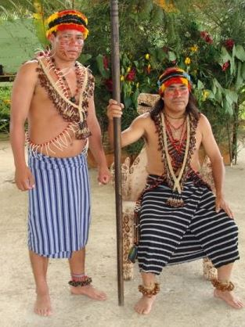
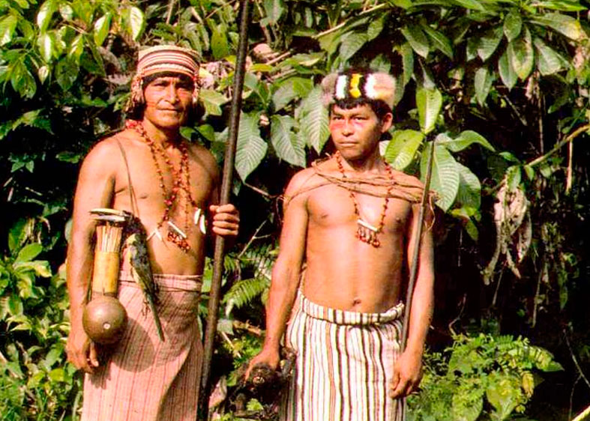

INDIGENA ACHUAR

CONCEPTOS
Los achuares son un pueblo indígena americano perteneciente a la familia jivaroana como los shuar, shiwiar, awajun y wampis (Perú). Asentados en las riberas del río Pastaza, Huasaga y en las fronteras entre Ecuador y Perú, el vocablo achuar tiene su origen en el nombre de las grandes palmeras llamadas "Achu"(Mauritia flexuosa) que existen en los diversos pantanos que abarcan su territorio, Achu= Palmera de Achu, Shuar= Gente, de ahí que viene a ser "Gentes de la palmera Achu". Los lugareños traducen achuar como hombre de pantano.
En tiempos pasados fueron guerreros muy temidos tradicionalmente por los Shuar. Según ellos un achuar podía seguir a su enemigo hasta aniquilarlo. Durante la guerra del Cenepa los achuares del Ecuador y de Perú formaron una alianza y se mantuvieron neutrales.

CONTEXTO HISTORICO
Posterior a la firma de paz entre Ecuador y Perú, la nacionalidad ha realizado reuniones con las autoridades estatales a fin de facilitar el reencuentro de las familias Achuar que estuvieron separadas por el tratado de límites de 1941. Los dos primeros encuentros se realizaron en Sapapuentsa (Ecuador) y en Uwigint (Perú).
No se mantiene la totalidad de las costumbres tradicionales, debido a la influencia tanto de colonos como de la religión, ya sea esta católica o evangélica; sin embargo, mantienen su identidad bien cimentadas. De allí que Arutam, representada hasta la actualidad como la "máxima energía" que cuida la selva, es respetada por adultos y jóvenes de esta nacionalidad.
Actualmente, con el propósito de fortalecer la cultura, los Achuar han conformado un grupo cultural denominado Wayus; básicamente se dedican al rescate de la música tradicional.
La nacionalidad Achuar tiene presencia en los dos estados: Perú y Ecuador.
En el Ecuador están ubicados en la provincia Pastaza, en el cantón Pastaza, en las parroquias Montalvo y Simón Bolívar. En la provincia de Morona Santiago, en el cantón Taisha, en la parroquia Huasaga.
El territorio tradicional Achuar, ha legalizado parte de sus territorios, la cantidad de 884000 ha, quedando por legalizar 133014 ha correspondientes a tres comunidades: una en Morona Santiago y dos en Pastaza. Los títulos son colectivos por Centro o por dos Centros o más. El uso del suelo cuenta con su
propio reglamento y es producto de decisiones comunitarias.
Aproximadamente 5440 habitantes están ubicados los ríos Macuma y Huasaga, organizados en 56 centros con alrededor de 830 familias
ACTUALIDAD
Como muestra Descola (1988), la economía internacional ha desarrollado una serie de formas de penetración en la región Achuar que se presentan con mucho más acento y consecuencia en la parte peruana de su territorio que en la ecuatoriana. Entre los Achuar de Perú se ha instaurado la figura del patrón, un comerciante blanco o mestizo establecido permanentemente en una concesión forestal que explota gracias a la mano de obra indígena y que se basa en el intercambio voluntario pero desigual con los indígenas. Como se ha mencionado en la introducción, estos elementos han configurado un criterio de elección del sujeto de estudio para Descola, que se focaliza en los Achuar de Ecuador debido a que no han experimentado estas transformaciones en su sector económico.5​
Los Achuar de Ecuador no explotan su medio ambiente de modo intensivo, por lo que se asimilan mucho más a sociedades cazadores-recolectores, ocupando un hábitat semidesértico, que a la mayoría de sociedades amazónicas de rozadores tropicales.5​
Los modos en que los Achuar usan la naturaleza varían en alternancia según las estaciones, elaborando un calendario de recursos naturales que marca las diferentes temporadas (de peces, del desove, de los huevos de tortuga, de la grasa de mono lanudo, de ranas, de frutos silvestres, de frutos tardíos…). Cada momento del año se ve marcado por una relación privilegiada del hombre con uno de los campos de la naturaleza (la selva -dispensadora de frutos, insectos y espacio de caza arbolícola-, o el río -proveedor de peces, tortugas y caza acuática-), aunque hay variaciones en la inclinación hacia uno u otro según el hábitat ribereño e interfluvial.5​
La reproducción simple o economía doméstica rige el funcionamiento del sistema económico Achuar, y se despliega en las zonas concéntricas de la casa, los huertos y la selva. Por regla general, cada unidad residencial corresponde a un grupo doméstico autónomo de producción y consumo; la unidad doméstica siempre es la encargada de suministrar de inmediato la apropiación y/o transformación de la naturaleza.
COSTUMBRES
La costumbre de beber la chicha de yuca y la wayusa es continua, así como la pintura en la cara en las fiestas y presentaciones oficiales, celebraciones que la viven con la misma alegría con la que practican el trabajo comunitario.
Su quehacer cotidiano esta regulado por principios comunitarios de honradez, solidaridad, sinceridad, fortaleza y determinación. Tanto en las reuniones como en sus hogares son muy protocolarios.
Se practica la poligamia y está permitido que un hombre tenga más de dos mujeres, de acuerdo con sus posibilidades de organización económica, es decir de acuerdo a sus habilidades para ofrecer a la esposa huerto, casa, pesca, caza y educación para sus hijos. Casamientos que se los hace dentro de un ritual especial; se niega la infidelidad, la misma que es castigada duramente. En relación a la persona acostumbran a llevar el pelo largo, hombres y mujeres, pintarse el rostro; en el caso de los hombres portan una lanza y la corona de plumas, parte fundamental de su vestimenta.
Su alimento gira alrededor de los que producen, pesca o cazan, un ejemplo es el conocido maito, pescado de agua dulce, la yuca, plátanos, el caldo de guanta y la carne azada de la selva.
Alimentos que siempre están acompañados de la chicha, bebida fundamental en la dieta de esta nacionalidad.
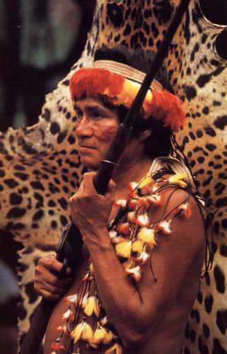
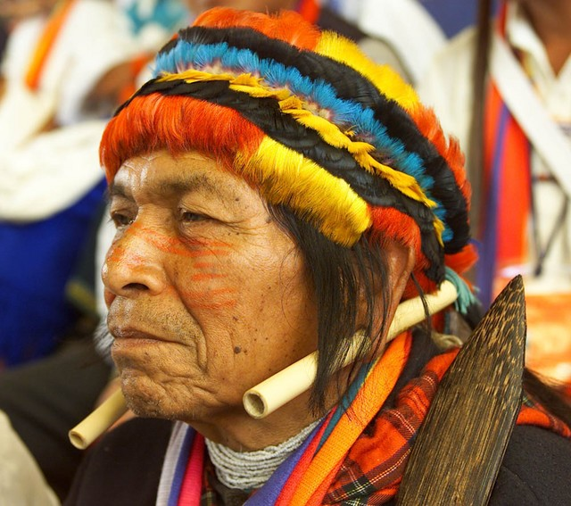

INDIGENA CHACHI

CONCEPTO
Su población aproximadamente es de 8.040 habitantes, organizados en 46 centros, que están dispersos a lo largo de su territorio
CONTEXTO HISTORICO
Según relatos históricos, esta nacionalidad es originaria de la sierra norte del país, desde donde migraron a la selva costera para ponerse a salvo de la expansión incásica, esta migración fue guiada por los más ancianos de esta nacionalidad, ellos al llegar a lo que hoy conocemos como la provincia de Esmeraldas, determinaron que era en estos territorios donde asentarían a su pueblo.
Desde esos tiempos, esta nacionalidad desarrollo técnicas de cultivo de subsistencia basadas en una horticultura rotativa, también se dedican a la caza, pesca y recolección. Bajo estas formas productivas comunitarias vivieron los Chachis hasta que en 1885, empezaron a llegar a sus territorios gente extraña a la comunidad con el fin de explotar tagua, caucho, palo de balsa; personas que utilizaron la mano de obra de este pueblo para extraer estas materias primas, extracción que de ninguna manera beneficio a la nacionalidad, explotación que después fue intensificada con la extracción de madera, extracción que tuvo la venia de los gobiernos de turno;a estos sucesos se sumaba la expropiación de tierras que formaban parte del espacio donde esta nacionalidad conformaba su territorio, provocando la disminución proteínica de la dieta diaria y por consiguiente el aumento de enfermedades.
En estas circunstancias, esta nacionalidad empieza a realizar reuniones, buscando la forma y la estructura organizativa que les permitiera fortalecerse y defenderse, así surge la Federación de Comunidades Chachis.
ACTUALIDAD
Los Chachis aun han podido sostener la propiedad colectiva de los medios de producción, su territorio pertenece a la nacionalidad, es decir a todos los chachis; parámetro de propiedad que regula su economía, la cual se basa principalmente en la agricultura, con cultivos dedicados expresamente para el mercado externo de su comunidad, productos como el cacao, café y madera. Otros productos como el plátano, yuca, maíz, están dirigidos para la subsistencia, ciertos excedentes de éstos se dirigen a la venta. La artesanía también forma parte de las prácticas productivas de esta nacionalidad, construyen canastos de bejuco, hamacas de chambira, abanicos de plumas de aves, trabajan en madera, elaborando canoas de caoba que llegan a medir un metro de ancho y de cinco a diez metros de largo, canoas que son complementadas con remos elaborados también con sus propias manos. Otras actividades productivas que complementa la economía de la nacionalidad Chachi es la crianza de animales, las pesca y la caza.
COSTUMBRES
La salud para la nacionalidad Chachi es un problema de difícil solución, pues esta ligado al deterioro ambiental que existe en su territorio, debido a la contaminación de las aguas y al deterioro paulatino de su dieta alimenticia. Las enfermedades más comunes en los Chachis son: anemia, desnutrición, diarreas crónicas, gripes, parasitosis, paludismo, etc., enfermedades que la medicina natural no ha podido combatir; una de las enfermedades que más preocupa a estos compañeros es la oncocercosis que fue detectada en 1980.
Ante esta problemática y frente a la impavidez de los gobiernos de turno, los Chachis exigen la creación de sitios o unidades de salud que cuiden de estas comunidades ya que hasta la fecha solo cuentan con dos médicos rurales.
La nacionalidad Chachi, tienen como costumbre primordial la enseñanza del manejo de la canoa a todos los niños, les preparan para recibir el poder del arco iris. En lo referente a los rituales de tránsito de la vida a la muerte, la velación se la hace por tres días; ya caída la noche, los jóvenes imitan a los animales como toro, tigre, conformando bandos y cuando todos están mareados por la chicha, los bandos se enfrentan.
Los Chachis tienen como costumbre humear la casa recientemente construida para que la pollilla no aparezca.
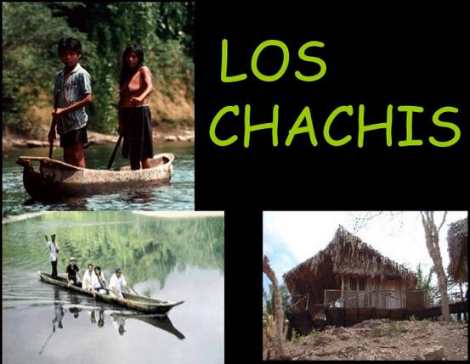
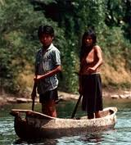

INDIGENA EPERA

CONCEPTOS
El reconocimiento de las nacionalidades y los pueblos indígenas es un reclamo antiguo de las poblaciones amerindias del Ecuador, considerando que sin él, la preservación de sus territorios ancestrales, sus propias culturas y formas de vida y todo desarrollo es imposible. Implica algunas formas de funcionamiento autónomo.
Las siguientes definiciones son las adoptadas por el CODENPE (Consejo de Desarrollo de las Nacionalidades y Pueblos de Ecuador), un organismo oficial, representativo y participativo, dependiente de la Presidencia de la República, creado tras la promulgación de la Nueva Constitución, que reconoce a las nacionalidades y pueblos como parte del estado
CONTEXTOS HISTÓRICOS
En 1964, algunas familias Éperas dejaron su tierra colombiana, exactamente del Choco colombiano, migrando hacia el Ecuador en busca trabajo, logrando así laborar como jornaleros en algunas fincas, de esta manera consiguieron subsistir en estas nuevas tierras. Se ubicaron en diferentes partes de la costa ecuatoriana. Al pasar algunos años de su llegada, empezaron a entablar conversaciones con la idea de unificarse. Para cumplir con este objetivo, realizaron reuniones para fortalecerse y organizarse, todo bajo el objetivo principal "ubicar en un solo lugar a todas las familias Éperas". Con ayuda de la iglesia católica lograron estar unidos, hasta que en 1993 lograron conseguir un pequeño territorio, esta lucha la lideraron algunos dirigentes Éperas y el Vicariato; así se logró comprar 333 hectáreas de tierra por el río Cayapas, a 40 minutos de la parroquia de Borbón, Borbón, vía Fluvial a Santa Rosa comunidad central de los Éperas.
ACTUALIDAD
La nacionalidad Épera al igual que los Awá, mantienen la propiedad comunitaria de los medios de producción, es decir el territorio donde realizan todas sus actividades es de propiedad comunitaria. En este territorio se dedican hegemónicamente a la agricultura, producción que es la base de su economía, se dedicánse también a la caza de: zaínos, monos, guatusa, guanta y a la pesca artesanal, utilizando métodos como: el anzuelo, la fisga y la trampa; toda esta producción esta dirigida al consumo comunitario. A pesar de que los productos de la pesca y la caza a disminuido considerablemente, actualmente su economía se ha visto en algo mejorada por la artesanía. En lo referente a la agricultura, siembran yuca, plátano, maíz, caña, chonta duro y cacao; si nos referimos a la artesanía, se especializan en la elaboración de cestas, producción que está dirigida para la venta, al igual que algunos productos agrícolas.
Aprovechan los elementos del bosque natural, ya sea para la recolección algunos frutos silvestres o material para la elaboración de sus artesanías, tarea que la realizan en su mayoría las mujeres; cortan algunos árboles para fabricar canoas, medio de transporte de gran valor para esta nacionalidad.
Estas prácticas agrícolas de la nacionalidad Épera, son complementadas con el trabajo asalariado que un buen número de personas realizan en fincas agrícolas cercanas a sus comunidades, inclusive en empresas madereras de la zona.
Otro ingreso económico que tienen las familias Éperas, es mediante el trabajo informal o temporal que algunos jóvenes obtienen migrando a la ciudad, migración que da como resultado la pérdida de pertenencia y de identidad comunitaria de los jóvenes en relación a su nacionalidad, por ejemplo: la perdida del idioma.
La nacionalidad Épera utiliza el siru (tambor) o el tondon (bombo) y su voz, como instrumento para cantar "Kari chipari Pedidak ari", música en su propio idioma. Actualmente también se escucha y se baila la música ecuatoriana

COSTUMBRES Y CRENCIAS
Su estructura simbólica ligada a la comunidad, como base de sostenimiento del Épera, sostienen y desarrolla creencias ligadas a su tierra de origen, de allí que, no han dejado de visitar tierras colombianas para celebrar junto a sus afines las fiestas del Cauca. Sus símbolos más representativos, están ligados al proceso de evangelización, por ello la Virgen y la cruz, son de enorme importancia para esta nacionalidad; otro símbolo es la canasta, que se la elabora con la hoja de chonta; los árboles, también son considerados como símbolos; el grito Épera, anunciado por el padre cuando llega con el animal que ha logrado cazar para la familia; estos son elementos fundamentales de sus prácticas productivas y sociales. Sus costumbres, están ligadas al trabajo comunitario, a la familia ampliada de 25 miembros, al tiempo ligado a la naturaleza, así por ejemplo: la hora de comer lo determinaba la caza y la pesca, el momento que el padre trae el producto de estas dos actividades, las mujeres empiezan a cocinar. Hoy los horarios están limitados a las jornadas laborales de muchos hombres, sin embargo aun se vive el tiempo de la naturaleza en la fiesta de la caza y la pesca.
Los Epera se rigen por un sistema de justicia comunitario. Una asamblea analiza los casos y determina los castigos, que se aplican desde los 12 años. Van desde trabajos comunitarios y castigos con látigo, hasta la expulsión. Si el delito es grave el caso pasa a la justicia regular.
Para los Éperas, conocer las habilidades de la pesca, la caza, la agricultura y la artesanía es suficiente para entablar una nueva familia, de allí que un joven de 14 a 15 años ya puede casarse y formar una familia. Las parejas que deciden unirse informan a los padres, quienes dan su aprobación. La mayoría se une desde los 14 años. Tener más hijos garantiza más tierras para trabajar.
Otra costumbre que es vivida y reproducida, es el creer que al soñar con guabas, se prodicirá una picadura de serpiente.
Para esta nacionalidad la educación es un proceso de desarrollo diario, que se lo construye en conjunto con la comunidad, partiendo de principios y fundamentos basados en el origen de su territorio.
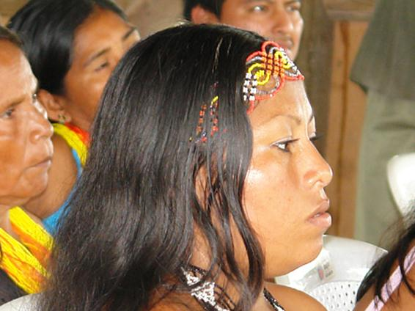
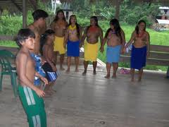

INDIGENA HUAORANI

CONCEPTOS
Los waorani (también llamados sabela, auishiri, auca y wao) son un pueblo amerindio que habita al noroccidente de la Amazonia, al oriente de Ecuador. Los huaorani se subdividen en los grupos toñampary, quenahueno, tihueno, quihuaro, damointaro, zapino, tigüino, wamono, dayuno, quehueriuno, garzacocha (río Yasuní), quemperi (río Cononaco), mima (en el curso medio del río Cononaco),1​ Caruhue (río Cononaco) y Tagaeri. La población total de los huaorani o waorani es de unas 2416 personas,[cita requerida] la mayor parte de ellos habla Huao terero que se considera una lengua aislada.
CONTEXTOS HISTÓRICOS
Su territorio tradicional se extendía sobre un área aproximada de 2000000 ha, entre la margen derecha del río Napo y la izquierda del Curaray. Mantuvieron la independencia y la defensa de su territorio por medio de acciones guerreras. A partir de 1958 con la presencia permanente del ILV (Instituto Lingüístico de Verano), se inicia la época de relación de esta nacionalidad con otros pueblos no amazónicos.
Desde 1990, 716000 ha corresponden parcialmente a su territorio tradicional, la legalización de las tierras es total para toda la nacionalidad. Para legalizarlo una parte de esta extensión fue desmembrada del Parque Nacional Yasuní.
Según el Diagnóstico de la Nacionalidad Wuaorani realizado en 1999, la población supera las 2200 personas.
Existen grupos fuera de contacto como los Tagaeri, Taromenane y Oñamenane, que viven dentro del territorio legalizado de esta nacionalidad. Actualmente, se encuentran organizados en alrededor de 28 comunidades

ACTUALIDAD
Tradicionalmente la nacionalidad Wuaorani era nómada, en la actualidad aún persisten las migraciones poblacionales temporales, con ello las prácticas productivas en relación a la agricultura son itinerantes y otras comunidades ya se
han asentado en un lugar determinando dejando su nomadismo para convertirse en comunidades sedentarias. Su economía de subsistencia se basa en huertos temporales, además de la caza, la pesca y la recolección de frutos. El medio natural les provee de recursos para la construcción de viviendas, artesanía y la alimentación.
En relación a la agricultura, producen: cacao, yuca, plátano, maíz, etc.; de la pesca obtienen: carachama, bocachico, jándia y bagre; de la caza obtienen: mono sahino; de la actividad artesanal, se proveen de: hamaca, lanza y utensilios para uso domésticos. Algunos tienen contacto directo con el mercado local y provincial,
ya sea a través de la venta de fuerza de trabajo con las petroleras o con la venta de sus artesanías.
Para la resolución de problemas de índole comunitario, que exija fuerza de trabajo colectiva, se práctica la minga.

COSTUMBRES
Los Wuaorani demuestran profundo conocimiento de las bondades de la selva, un claro ejemplo de lo afirmado es el tener como promedio, cuatro usos distintos para cada planta; entablan conversación con el sol, el agua, los ríos y otros elementos de la selva que simbólicamente juegan un papel importante en el quehacer cotidiano de esta nacionalidad.
Sus temores son exaltados cuando sus ojos alcanzan a observar un círculo alrededor de la luna, pues es el anuncio de guerra o de muerte de algún familiar.
En relación a sus instrumentos musicales, danzan y cantan al son de una flauta de guadua, que en su idioma se llama aña ñanka, acompañada de una especie de maracas construida con pepas silvestres. Los cambios que esta nacionalidad va viviendo, se lo puede mirar en la transformación de sus horarios, antes esta nacionalidad no tenia horario para alimentar, jugar, trabajar y descansar; vivían sintiendo las temporalidades de la naturaleza de su cuerpo y de la comunidad, tiempo que determinada en que momento debía realizarse cada uno de las actividades, ahora tienen su horario para toda actividad diaria.
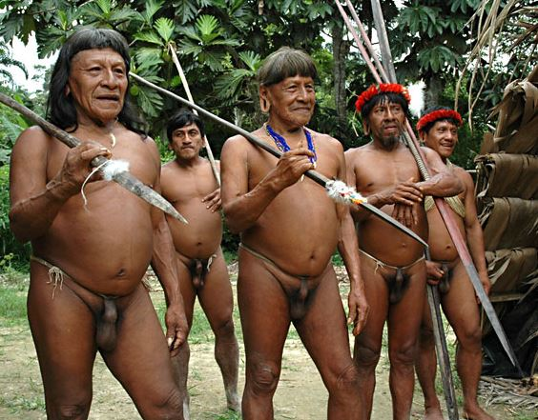
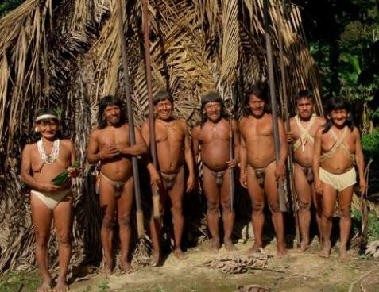

INDIGENA SIONA

CONTEXTOS HISTÓRICOS
Los Sionas, al igual que Cofanes y Secoyas, fueron objeto de maltrato y explotación tanto en la época cauchera como en la petrolera. Su proceso de sedentarización ha tenido que ver con los procesos de evangelización, influencia religiosas que sumada a la migración, cambió el patrón de asentamiento indígena, de forma dispersa a la nuclearización en aldeas.
ACTUALIDAD
Los Sionas actualmente conformaron la Organización de la Nacionalidad Indígena Siona del Ecuador, ONISE, que agrupa a toda población y es miembro de la CONFENIAE y de la CONAIE. La cohesión social y política es muy débil en el presente, por una tendencia a la dispersión poblacional, como resultado de la presión territorial ejercida por las petroleras y la colonización.
COSTUMBRES
Las mujeres Sionas tienen como práctica levantarse a las 4 de la mañana, bajar al río para traer agua y comenzar a preparar los alimentos. Algunas mujeres toman el bejuco leguminoso para obtener más fuerza. Otras, cuando el esposo va de cacería, le acompañan y otras realizan trabajos en el huerto. En la Comunidad, se toma el desayuno a las 6 de la mañana, el almuerzo a las 10 u 11 y la cena a las 4 de la tarde. Luego de esto, se realizan visitas y reuniones entre vecinos y amigos para conversar y descansar. Los hombres Sionas se despiertan a las 7 de la mañana, se movilizan a su trabajo en el campo, como profesores, otros a la cacería, a pescar. Ya en la tarde, se reúnen para regresar a sus
casas y descansar.
En relación a la vestimenta, las mujeres visten de color azul oscuro con franjas de color blanco, andan descalzos, cara pintada de color azul de huituk; los hombres en cambio se visten de color azul en forma de vestido que se llama pacha y curu balún, andan descalzos, utilizan corona de plumas de aves y collares de dientes de animales cruzados en forma de x.
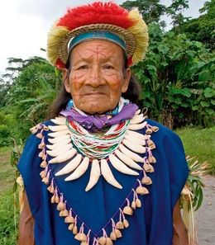
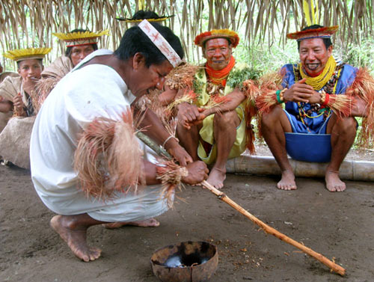

INDIGENA SECOYA

CONTEXTOS HISTÓRICOS
De acuerdo al relato de uno de los miembros de la comunidad, los secoyas llegaron juntos y se mantuvieron así durante un tiempo pero a partir de 1974, la etnia se dividió en comunidades. Se repartieron en primer lugar la tierra no pantanosa que facilitara el traslado de enfermos a algún poblado cercano.
El trabajo de misioneros por evangelizar al grupo secoya, no tuvo mayores resultados. Por tanto la historia registra como inexistente la influencia misionera en esta etnia.
En las décadas de los años 60 y 70, los misioneros del ILV incidieron en la conformación de centros poblados. Para facilitar el
proceso evangelizador, en 1973 el misionero Jhonson , del ILV, apoyó en la búsqueda de terrenos y movilización para la conformación de la comunidad de San Pablo, siendo el principal fundador el señor Celestino Piaguaje. En ese entonces, solo 3 familias formaron parte de esa comunidad. Fueron llegando más familias y eran 14 cuando llegaron al lugar en el que viven actualmente. Por los linderos de ese territorio se encontraba una compañía de palma africana. Empezaron a hacer sus chacras, sembrando yuca y plátano. Con la llegada de más familias, la comunidad fue creciendo hasta constituirse en la que es hoy.
Los ancianos cuentan que antes "había mucha montaña y animales para la cacería, árboles maderables y era muy bonito".
Los secoyas no estuvieron exentos de los impactos y efectos de la explotación cauchera. Según se recogen los estudios etnográficos del Ecuador,

ACTUALIDAD
La forma organizativa básica es la familia ampliada; la unión de familias constituye las Comunidades o Centros. Su organización política es la Organización Indígena Secoya del Ecuador, OISE, que es miembro de la CONFENIAE y de la CONAIE. El presidente de la organización es elegido en el Congreso de la Nacionalidad Secoya cada dos años.
Los Secoya tienen una agricultura itinerante, realizan extracción de madera, ganadería artesanal; actividades económicas que son complementadas con la caza, pesca y recolección de frutos. Los principales productos que siembran son yuca, café, plátano, maíz, maní, frutas, arroz, fréjol y ají, piña, caña, etc.
Otra actividad que realizan los Secoyas es la artesanía; los hombres elaboran, canoas, flechas, lanzas, flauta, collares de dientes de animal, coronas de plumas y las mujeres se dedican a elaborar ollas de barro, mocahuas, tinajas, tejer atarraya, collares, manillas, etc.

COSTUMBRES
En la vida de los Secoyas, las fiestas tradicionales, son espacios de encuentro comunitario, donde siempre esta presente la comida y bebida en gran cantidad, carne de monte y pescado, chichas de yuca, chicha de chonta y guarapo.
La vestimenta de los Secoyas, la construye con material del medio: de fibra de un árbol llamado lanchama, llevan corona de plumas, elaboradas con el plumaje de las aves más grandes de la selva, se pintan la cara en forma de cruz.
Vestimenta que en la actualidad, esta cambiando sobre todo en los jóvenes, quienes utilizan la ropa del mundo urbano.
La arquitectura Secoya, se la realiza con madera de chonta, árboles, bejucos del monte, caña guadua, hojas de lizán, pambil, locata; construcciones que tienen una duración aproximada de 10 a 15 años de vida útil; dichas construcciones
son elaboradas en mingas familiares o comunitarias. Los utensilios de cocina que acostumbran a utilizar en su quehacer diario son: la ichilia huas, es un tazón muy grande de madera (batea), que sirve para majar la yuca cocinada o para mezclar la yuca masticada; también utilizan majadores de yuca, algunos de ellos con mangos tallados, pequeño tazones para desgranar habas o cualquier leguminosa del medio.

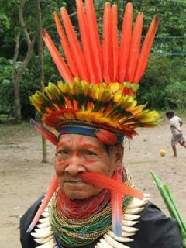
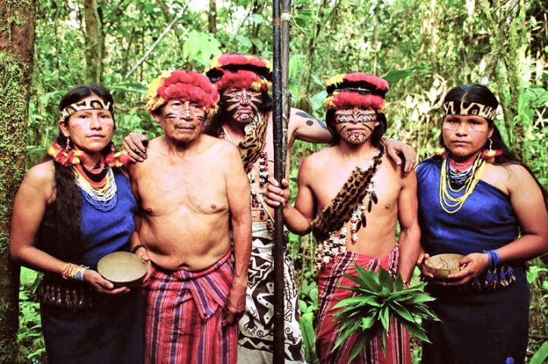

INDIGENA AWÀ

CONCEPTOS
Los awá, cuaiquer (o kwaiker) son un pueblo o nacionalidad amerindio que habita a ambos lados de la frontera entre Colombia y Ecuador, en los bosques muy húmedos de la vertiente occidental de los Andes; desde el río Telembí, en Nariño, hasta Carchi, Imbabura, Sucumbios y Esmeraldas. Son más de 29 000 personas, el 89 por ciento de las cuales vive del lado colombiano, en Ricaurte, Altaquer, Tumaco, Barbacoas, Mallama, Roberto Payán y el Putumayo. La mayoría de ellos habla su lengua nativa el awapit. La mayor parte de los miembros de esta etnia vive en Colombia (según el censo).
Los conquistadores los denominaron barbacoas por la forma de sus viviendas. También fueron denominados telembíes por el río o sindaguas.
UBICACIÓN GEOGRAFICA
Los Awá tienen una presencia binacional; se encuentran en Ecuador y en Colombia, país donde se asienta la mayoría de su población en la parte sur occidente, departamento de Nariño.
En el Ecuador se encuentran en:
Costa: provincia de Esmeraldas, cantón San Lorenzo, parroquias Tululbí, Mataje (Santa Rita) y Alto Tambo.
Sierra: (estribaciones occidentales andinas) provincia del Carchi: cantón Tulcán, parroquias Tobar Donoso y El Chical (Maldonado); provincia de Imbabura: cantón San Miguel de Urcuquí, parroquia La Merced de Buenos Aires y cantón Ibarra, parroquia Lita.

CONTEXTOS HISTÓRICOS
En el Ecuador tienen 121 000 has de tierras legalizadas y 5 500 has de posesión ancestral no legalizadas, las mismas que constituyen un solo cuerpo perteneciente al conjunto de la nacionalidad.
ACTUALIDAD
El Estado declaró en 1998 la Reserva Étnico Forestal Awá, que comprende 101 000 has destinadas al uso exclusivo de esta nacionalidad; últimamente se han incorporado 20 has.
Además, existen comunidades que se encuentran ubicadas en zona de influencia de la declarada Reserva Ecológica Cayapas Mataje.
Cuenta con aproximadamente 13 000 habitantes, de los cuales alrededor de 3.082 se encuentran en el Ecuador. Según las estimaciones actuales del CODENPE son 3.750 habitantes en Ecuador1.
Los Awá que viven en el Ecuador están distribuidos en 22 centros con estatuto legal. La entidad coordinadora de ellos es la Federación de Centros Awá, miembro de la organización regional CONAICE y de la nacional CONAIE.
COSTUMBRES
La mayoría de la población se dedica a la cacería, pesca y a la agricultura para el autoconsumo (maíz, plátano, yuca); cuando existe excedente, la producción también se destina al mercado.
Desde hace aproximadamente tres años, la Federación de Centros Awá del Ecuador, a través de acuerdos con los centros de la zona de la Costa, se encuentra trabajando en planes de aprovechamiento de los recursos del bosque, a nivel comunitario y familiar.

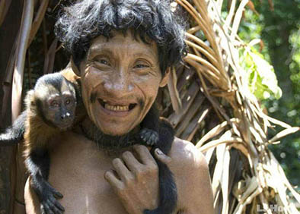
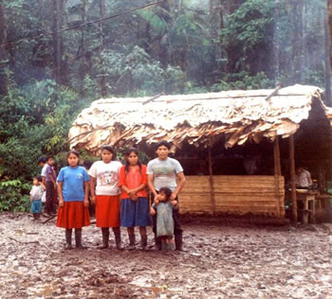

INDIGENA TSACHILA

CONCEPTOS
La nacionalidad Tsachila es uno de los 12 pueblos indígenas presentes en el territorio ecuatoriano que subsistieron a la dominación española. Desde la conquista se hacía referencia a esta región resaltando la presencia de este grupo humano. Así, en el mapa del Ecuador desarrollado por Pedro Vicente Maldonado antes de 1740, ya se menciona a “Santo Domingo de los Colorados”. Esa denominación se ha mantenido durante muchos años, reflejando una manera teocéntrica de señalarlos como Colorados, debido a su característica ornamental de pintar su cabello con achiote.
Sin embargo, en el año 2002 este pueblo milenario reivindica su nombre propio, para lo cual se vale de un artificio legal netamente mestizo que le permite lograr su objetivo: una reforma a los estatutos, en los que en lugar de “Estatutos de indios Colorados” se propuso “Estatutos de la Nacionalidad Tsachila”, forma con la que logró que la sociedad reconozca esa diferencia y los identifique como Tsachila. Otro logro suyo fue el que la nueva provincia adopte el nombre de Santo Domingo de los Tsachila.

CONTEXTOS HISTÓRICOS
Es importante destacar que los resultados que el INEC publica con respecto al Cantón Santo Domingo, no hacen una diferenciación de la Nacionalidad Tsáchila. Técnicamente es posible establecer los datos de cada una de las ciento diez variables del Censo, lo que sería de gran utilidad para un conocimiento más profundo de la realidad por la que atraviesa la Nacionalidad, aspecto que está pendiente de ejecución.
En el año 2007 se realizó un censo bajo la coordinación del Tribunal Electoral de la Gobernación Tsa´chila. Los resultados muestran que cada comuna vive su propia problemática social y ambiental. Recordemos que la colonización los dividió en Comunas, dispersas entre sí, lo que origina una nueva variables que es su ubicación con respecto a la ciudad, la distancia y el estado de la vía.
Chigüilpe es la comuna más cercana, a 9 kilómetros de la ciudad mientras Los Naranjos, con 30 kilómetros, es la más distante.
Si bien no se ha logrado llegar a una cifra oficial de la población Tsa´chila, se tiene como fuente del número de habitantes a dos estudios; el Plan de Desarrollo Participativo de la nacionalidad que fue realizado en el año 2002, menciona una población de 2.386, mientras el censo Tsa´chila del año 2007 menciona 1.767 comuneros registrados, los cuales ocupan 438 viviendas, que representa una población promedio de 4 personas por vivienda.
Del censo se conoce que la población está compuesta de la siguiente manera: 56% son personas adultas, 13% son adolecentes y el 31% son niños. La pirámide poblacional es inversa con una alta población adulta, una baja población adolecente, mientras que un tercio de la población es infantil. Esto presenta una recuperación poblacional importante, más aún en poblaciones poco numerosas como ésta. Es necesario señalar que en la información del censo no se diferencia entre adultos y ancianos, lo que oculta la longevidad presente en su población.
El Censo Tsa´chila del año 2007 revela que el nivel de educación formal es mínimo. El 40 % de los encuestados son analfabetos. El 38 % culminó la primaria mientras que el 14% cuenta con estudios secundarios. Los universitarios no llegan al 1% del total de la población, del 7% restante no se obtuvieron datos. En las comunas existen 9 escuelas bilingües, que se denominan Centros Educativos Comunitarios, en estos se dan clases de 1ro a 6to grado a 327 alumnos. La carencia de establecimientos secundarios obliga a los interesados en viajar hasta la ciudad para asistir al colegio, situación muy complicada para algunos casos en que no existe transporte público diario. Lo que explica de alguna manera los resultados de las estadísticas.

ACTUALIDAD
El actual territorio se configura dentro del ordenamiento territorial del estado nacional bajo la figura jurídica de comunas, y por lo tanto la Ley de Comunas es la que regula su funcionamiento. En los años sesenta, durante la presidencia de José María Velasco Ibarra, el Instituto Ecuatoriano de Reforma Agraria y Colonización - IERAC, les adjudica los terrenos ocupados por las familias Tsa´chila, organizadas bajo la figura jurídica de comunas. Las siete comunas se distribuyen en las parroquias de la siguiente manera: en la parroquia Santo Domingo de los Colorados se encuentran: la Comuna Chigüilpe y la ComunaOtongo Mapalí. En la parroquia Puerto Limón están las comunas: El Poste, Peripa, Los Naranjos y la mayor parte de la comuna Cóngoma que se extiende hasta la parroquia Luz de América. La Comuna Búa comparte los límites de las parroquias San Jacinto del Búa, Santo Domingo de los Colorados y Valle Hermoso.
Tahuasa o Filomena Aguavil, fue el nombre de una comuna que desapareció debido a la reducción del territorio, provocada por la venta de terrenos. Se ubicaba en la vía a Puerto Limón entre Los Naranjos y El Congoma

COSTUMBRES
Kasama es la única fiesta que celebran los miembros de la etnia Tsáchila. En el idioma tsafiqui «Kasa» significa nuevo y «ma» día, entonces Kasama es el inicio de un nuevo día o nuevo año.
La fiesta de Kasama, que marca el inicio de un nuevo año, que siempre coincide con el Sábado de Gloria (para los católicos), representa mucho más que para los occidentales la celebración del año nuevo.
Antiguamente esta celebración era aprovechada para realizar el pedido de la mano de una chica, mientras los marimberos deleitaban a los presentes con su música, se tomaban bebidas especiales y se organizaban peleas.
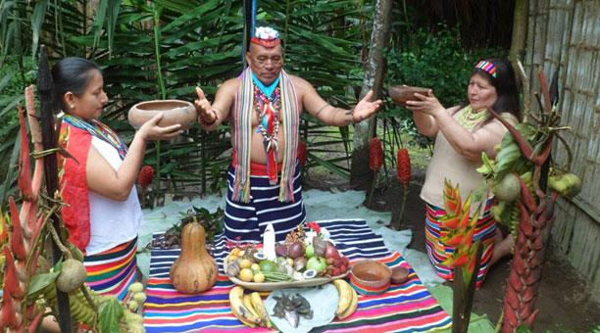
Hoy en día se realizan presentaciones de danza, teatro, música y concursos autóctonos de la nacionalidad, existen también demostraciones de habilidades en caza y pesca.

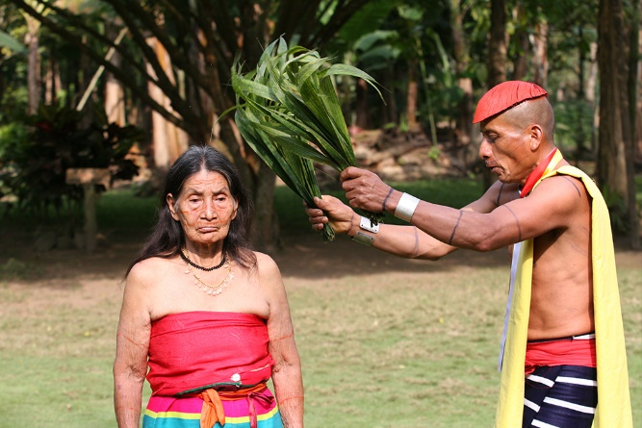

INDIGENA COFANES

CONCEPTOS
La Nacionalidad Cofán se autodenomina A´i, que en su lengua significa gente de verdad. En realidad, la palabra cofán es un término occidental que no tiene significado en su idioma.
Es un pueblo transfronterizo con presencia binacional en Colombia y Ecuador.
Su territorio es discontínuo, compuesto por diversas áreas, y gran parte del mismo se encuentra dentro de las Áreas Protegidas: Cayambe Coca, Cofán Bermejo y Cuyabeno.

CONTEXTOS HISTÓRICOS
Desde 1955 los misioneros del Instituto Lingüístico de Verano promovieron la nuclearización de los asentamientos Cofán, trastocando muchas prácticas tradicionales como el ritual del "yagé" que los relaciona con sus ancestros.
Esta nueva forma de organización social, les permitió fortalecer sus vínculos como una estrategia para defender sus territorios.

ACTUALIDAD
Se autodenominan A'i. La organización tradicional se basa en grupos de descendencia patrilineal o "antia", dirigida por el shamán, su líder político y religioso. Actualmente, su organización se basa en la comunidad. La unión de las mismas constituyó la Organización Indígena de los Cofán del Ecuador, OINCE, que reformó sus estatutos para conformar la Federación Indígena de la Nacionalidad Cofán del Ecuador, FEINCE, son miembros de la CONFENIAE y de la CONAIE.

COSTUMBRES
Acostumbran los shamanes en sus ceremonia beber el yage, bebida que le permite entender lo que pasa en la comunidad o en el enfermo.
La celebración del tiempo de la chonta duro celebrada en marzo; conservan sus vestidos tradicionales que son símbolos muy importantes de su identidad, aunque muchos utilizan el vestido occidental. Los jóvenes participan en las mingas familiares, los adultos proveen de alimentación a la familia, para lo cual salen a la pesca con redes, dinamita, barbasco y caña según las condiciones del momento; las mujeres cuidan la huerta, a los hijos, con quienes recolectan
la leña para la cocina.
La arquitectura Cofán es una mezcla de construcción tradicional y moderna, en los dos casos hacen uso de considerables elementos de la floresta tropical, en el caso de la vivienda tradicional se ocupa mayor cantidad de palmas junto a otros elementos menos representativos .Este tipo de vivienda es apropiado para el clima húmedo tropical, no se altera la temperatura en el día manteniéndose un ambiente fresco. La vivienda actual consiste en un conjunto de varias maderas finas y el uso de techo de zinc, se debe anotar que este tipo de vivienda si bien sirve para la recolección de agua de lluvia para la alimentación, en los días calurosos la temperatura es insoportable y en la noche absorbe mucha humedad, condiciones ideales para que las enfermedades se hagan presentes.
Hablando de la vestimenta, en esta nacionalidad existe en la actualidad diferencia entre el vestuario de adultos en relación al vestuario de los jóvenes cofanes. Los jóvenes tienden a imitar prendas de moda de personas extranjeras que visitan la comunidad, en general visten pantalones, camisas manga larga, camisetas, zapatos deportivos o de taco, relojes en la muñeca tanto hombres como mujeres; los ancianos en particular, así como los adultos mantienen su tradicional vestimenta, aspecto que se refleja especialmente en las fiestas. Los hombres visten un camisón largo de colores, generalmente esta prenda es obscura ya sea azul o negro, denominado chusma, van descalzos con un pañuelo amarado en el cuello de color rojo, una corona en la frente confeccionado con un foliolo de las hojas. El atuendo es complementado por una pluma de guacamayo, cruzado en el tabique nasal o en el pabellón del oído.
Algunos cofanes adultos todavía se atavían con pinturas naturales, usan colores confeccionados por ellos mismos, y en la muñeca pulseras de piel de iguana.
Las mujeres adultas visten faldas amplias en colores llamativos como rojo, azul, amarillo, verde; blusas cortas y escotadas de colores similares a la falda, pies descalzos con una cuenta de mullos en el tobillo, algunas indígenas se colorean las mejillas y los labios con bixa orellana, antes las mujeres cofanes tenían el busto descubierto en la actualidad se lo cubren.
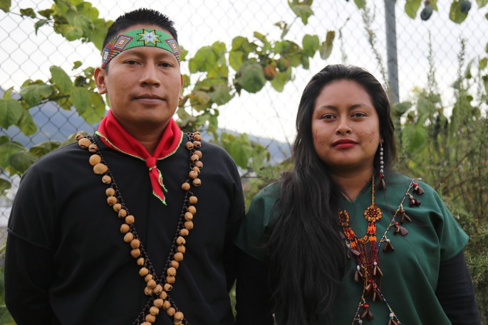
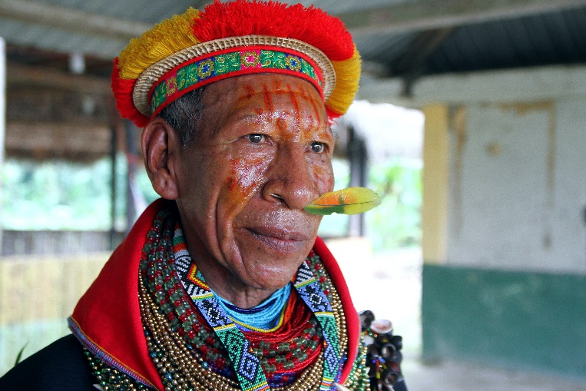

INDIGENA ZAPARA

CONCEPTOS
La nacionalidad indígena zápara, asentada en comunidades del interior de la provincia de Pastaza, reconocida en el 2001 por la Unesco como Patrimonio Oral e Inmaterial de la Humanidad, está en peligro de extinción debido al reducido número de sus miembros. Se habla de 580 descendientes
CONTEXTOS HISTÓRICOS
La existencia de recursos naturales existentes en el territorio de esta nacionalidad determinó, que a inicios del siglo XX la nacionalidad Zápara, saliera expulsados de sus propias tierras, debido a la extracción de caucho que existía en sus territorios, en vista de los niveles de maltrato y explotación que tenía este pueblo, migraron hacia dentro de la selva, para de nuevo ser violentados; gracias al conflicto limítrofe entre Ecuador y Perú en los años cuarenta, año en que la nacionalidad Zápara fue dividida, gran parte de familias fueron separadas. Para los años 80, se llegó a pensar que esta nacionalidad había desaparecido, pues se componía de 200 habitantes, de los cuales el 95% eran mayores de 70 años.
Gracias al proyecto entre Ecuador y Perú, ejecutado en esta ultima década, financiado con fondos del gobierno de Japón, se pudo reunir a estas familias,
logrando así equilibrar en cierta manera a su población.

ACTUALIDAD
La nacionalidad Zápara, manejan equilibrado del bosque, utiliza herramientas artesanales para realizar la caza y pesca, actividad que la realiza solo para el consumo necesario para la familia, sin afectar el equilibrio ecológico del medio y manteniendo la relación directa entre el hombre, la naturaleza y la sociedad. En relación a la agricultura, utilizan el suelo con fines de subsistencia, es decir cultivan de manera extensiva la
chacra, agricultura que es de tinte itinerante, prácticas que pierden importancia frente a la tala excesiva de árboles maderables provocada por empresas o particulares externos a la comunidad. Cultivan yuca (muyja), plátano (pujiawka), camote (imatsaka), papa (yawika), maíz (sawku), chonta y otros productos.
Sin embargo, el territorio de esta nacionalidad esta siendo violentado, desestabilizando el ecosistema existente allí, problema ecológico que se presenta por la presencia de petroleras, de colonos que casan sin ningún criterio y por las empresas madereras.
Una fuente de ingresos económicos de esta nacionalidad es la actividad artesanal, en la cual producen: shigras, corteza de llanchama, hamacas, peines, etc., producción que es colocada en el mercado artesanal del Puyo o para
la venta de turistas que acceden a sus territorios

COSTUMBRES
Para esta nacionalidad las cascadas (Kiramu tuana), los árboles grandes (Kira nakuna), la boa (sawiraw), la lanza (Akachinia) y otras; forman parte de la estructura simbólica de su pensamiento y cotidianidad comunitaria, soñar con ellos representa suerte. Sus gritos anunciando una buena caza, es parte de sus costumbres y una de sus creencias muy significativas es la piedra sagrada, encontrada en los intestinos de un pájaro, mejor si es un colibrí, es una piedra con capacidad de sanar.
Lsa juegos de los niños están relacionados a la naturaleza, juegan en el río a las topadas, en la selva a la destreza de la cerbatana, a la subida de los árboles, juegos que le permiten tener habilidades para cuando crezcan.
Uno de los instrumentos lúdicos elaborados por esta nacionalidad es la flauta (trincha) elaborada de caña guadua, contiene cuatro huecos y es envuelta con hilos de chambira para dar un buen sonido.

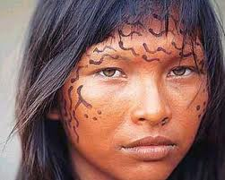
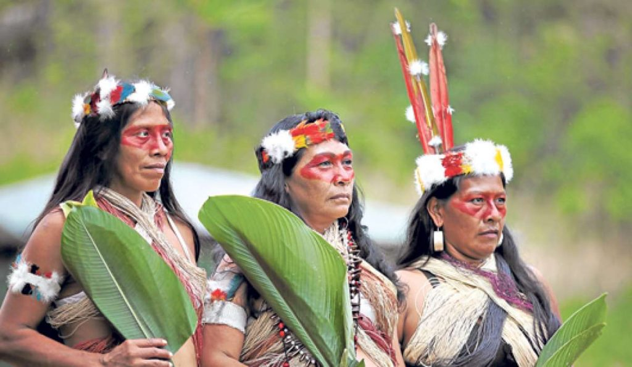

BIBLIOGRAFIA
https://www.eltelegrafo.com.ec/noticias/carton/1/entendamos-el-kichwa
https://guiapuyo.com/indigenas-kichwas/
https://prezi.com/c_tz1tiyo60w/los-chachis/
https://es.wikipedia.org/wiki/Huaorani
http://pamenriquez.blogspot.com/2013/04/huaorani.html
http://www.ecuanex.net.ec/fda/secoya.htm
https://es.wikipedia.org/wiki/Aw%C3%A1
http://pamenriquez.blogspot.com/2013/04/awa.html
http://turismoaccesible.ec/site/information/region-costa/santo-domingo-de-los-tsachilas/cultura-y-tradiciones/
http://territorioindigenaygobernanza.com/web/necu_01/

https://wordpress.com/block-editor/post/jacky.water.blog

